**MIKROSKOP IN MIKROSKOPIRANJE**

Mikroskop je instrument za preučevanje predmetov, ki so premajhni, da bi jih lahko videli s prostim očesom. Človeško oko ne more brez pomoči razločevati predmetov, ki so manjši od 0,1 mm. Mikroskop deluje kot podaljšanje očesa in omogoča človeku, da vidi tudi manjše predmete. Najbolj preprost mikroskop vidimo na sliki 3. Ta instrument se imenuje sestavljen monokularni mikroskop, ker gledamo sliko samo z enim očesom. Svetloba gre (preden pride v oko) skozi predmet, ki ga opazujemo.

Naše oko ima lečo, ki avtomatično naravna svoje žarišče na predmet, ki ga gledamo. Leče mikroskopa pa je treba naravnati mehanično.

Dva vijaka, makrometrski vijak za grobo, in mikrometrski vijak za fino naravnavanje, premikata leče od opazovanega predmeta ali k njemu. Pri nekaterih mikroskopih pa se namesto leč premika mizica, na kateri leži predmet.

Z razdaljo med opazovanim predmetom in objektivom se uravnava žarišče. Da bi bil predmet v žarišču pri veliki povečavi, mora biti leča veliko bliže predmetu kot pri majhni povečavi. Ker je leča tako blizu predmeta, je pri veliki povečavi večja nevarnost, da se poškoduje predmet ali leča kot pri majhni povečavi.

Kadar gledamo skozi mikroskop, je pomembno, da vemo, kolikokrat je opazovani predmet povečan.

Povečava mikroskopa = povečava okularja x povečava objektiva

|  |  |  |
| --- | --- | --- |
| Povečava mikroskopa | Povečava okularja: | Povečava objektiva: |
| Mala: |  |  |
| Srednja: |  |  |
| Velika: |  |  |

Velikost predmetov v vidnem polju merimo z mikrometri. En mikrometer je 10-3mm. Velikost objekta v vidnem polju ocenimo s primerjanjem njegove velikosti s premerom vidnega polja.

1. Kaj se bomo naučili:

* priprava mokrega mikroskopskega preparata
* poznavanje razmerja med velikostjo vidnega polja in povečavo
* oceniti velikost opazovanih objektov pri različnih povečavah
* oceniti velikost lasu v mikrometrih
* poznavanje optičnih značilnosti mikroskopa
* poznati tehnike priprave mikroskopskih preparatov
* poznati tehniko mikroskopiranja
* poznati pomen pravilne osvetlitve preparata med mikroskopiranjem
* razumeti pomen ločljivosti za opazovanje na mali in na veliki povečavi
* znati izračunati razmerje med povečavami in velikostjo vidnega polja

**2. REZULTATI:**

2.1. Skica opazovanih črk pod mikroskopom:

**H A F**

2.2. . Skica vidnega polja pri mali in veliki povečavi, z označenim premerom , povečavo in merilom



2.3. Skica lasu v vidnem polju mikroskopa z označeno povečavo in merilom:



2.4. Izračun velikosti vidnega polja pri različnih povečavah in izračun premera lasu:

Vse podatke navedite v mm in v μm!

|  |  |  |  |
| --- | --- | --- | --- |
| POVEČAVA MIKROSKOPA | | VELIKOST VIDNEGA POLA | Razmerje povečav |
| MALA |  |  | 1:1 |
| SREDNJA |  |  |  |
| VELIKA |  |  |  |

Premer lasu:__________________

Delo z mikroskopom-posebna navodila

**Upoštevajte! Ne dvigujte objektivov med menjavo objektivov! Ne izostrujte slike pri veliki povečavi z makrometrskim vijakom!**

Postopek za uporabo objektiva z veliko povečavo

1. Poiščemo predmet pod majhno povečavo.

2. Izostrimo sliko in naravnamo zaslonko, tako da dobimo najboljšo svetlobo.

3. Namestimo objektno steklo, tako da bo predmet v sredini vidnega polja pri majhni povečavi.

4. Zavrtimo objektiv z veliko povečavo v lego za gledanje.

5. Izostrimo sliko z mikrometrskim vijakom.

6. Spremenimo lego zaslonke tako, da kar najbolje osvetlimo preparat. Če se prvič ne posreči najti preparata pod veliko povečavo, začnemo od kraja in skrbno ponovimo celotni postopek. Ponavljamo ga tako dolgo, dokler ne zagledamo predmeta pod veliko povečavo.

7. Križišče las bi moralo biti sedaj vidno in potrebna je le še majhna izostritev z mikrometrskim vijakom.

8. Z mikrometrskim vijakom izostrimo tisti del las, kjer se križata. Ali vidimo ostro oba lasa pri isti žariščni razdalji? Ali lahko skozi mikroskop ugotovimo, kateri las leži spodaj in kateri zgoraj? Razložite! Opišite, kakšen je svetel in kakšen temen las pod veliko povečavo!

**Risanje skice in priprava preparata!**

Pod mikroskopom poglejte še mokre preparate različnih celic. Vsakega od njih posebej narišite in označite videne strukture!

Najboljši način zapisovanja tistega, kar vidimo pod mikroskopom, je skica. Skico vedno rišemo s svinčnikom. Pri tem naj bodo linije svničnika gladke. Ničesar ne barvajte, črnite ali črtajte. Rišemo samo tisto kar vidimo. Skico označimo tako, da potegnemo črto iz skice in ob njej napišemo kaj označuje. Ob skici napišemo tudi povečavo, pri kateri smo opazovali preparat in označimo merilo.

Mokri preparat pripravimo tako, da kanemo na objektno stekelce kapljico vode, vanjo položimo opazovani objekt in vse pokrijemo s krovnim stekelcem.

Če je preparat slabo kontrasten ga lahko obarvamo z različnimi barvili. Tako postanejo vidne tiste strukture, ki jih sicer ne bi videli. Uporabljamo metilensko modrilo, ocetokarmin in druga barvila.

Za opazovanje celic človeka ali celic tkiv drugih živali preparat pripravimo v fiziološki raztopini in ne v vodi.

1. Rastlinske celice: Rastlinske celice opazujemo v vodi kot mokri preparat!

Skicirajte eno celico in na skici označite: celično steno, celično membrano, jedro, kloroplaste, vakuolo, tonoplast (membrana vakuole), celični sok (vsebina vakuole) in citoplazmo!

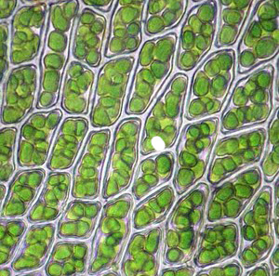

2. Živalska celica enoceličarja paramecija: Paramecij-opazujemo ga v vodi iz gojišča infuzuma (nalivka) v katerem jih gojimo! Skico paramecija narišite na hrbtni strani!

Na skici označite: celično membrano, jedro, migetalke, krčljive vakuole, citoplazmo in prebavne vakuole.

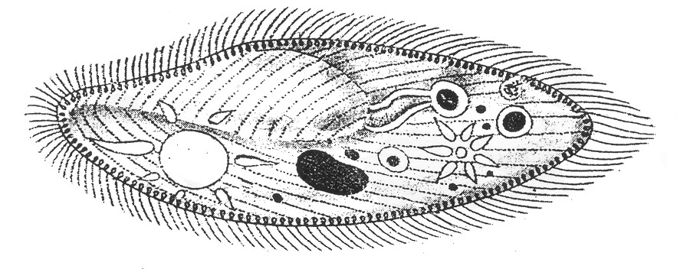

3. Celice ustne sluznice človeka opazujemo v fiziološki raztopini obarvane z metilenskim modrilom!

Narišite eno celico in na skici označite: celično membrano, citoplazmo in jedro.

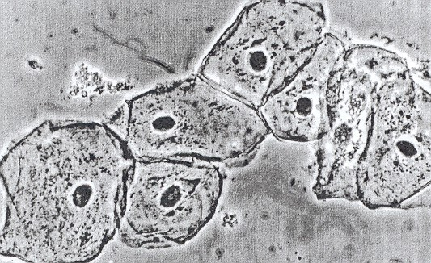

4. Bakterijske celice in celice kvasovk opazujemo obarvane z metilenskim modrilom!

Na skici razmaza jogurta označite bakterijske celice (kokalne oblike in bacile). Posebej skicirajte celice gliv kvasovk.

